Арифова Ление Февзиевна

учитель математики

МБОУ “ Новопокровская школа”

Класс: 7

Внеклассное мероприятие

по математике

"Математический экспресс"

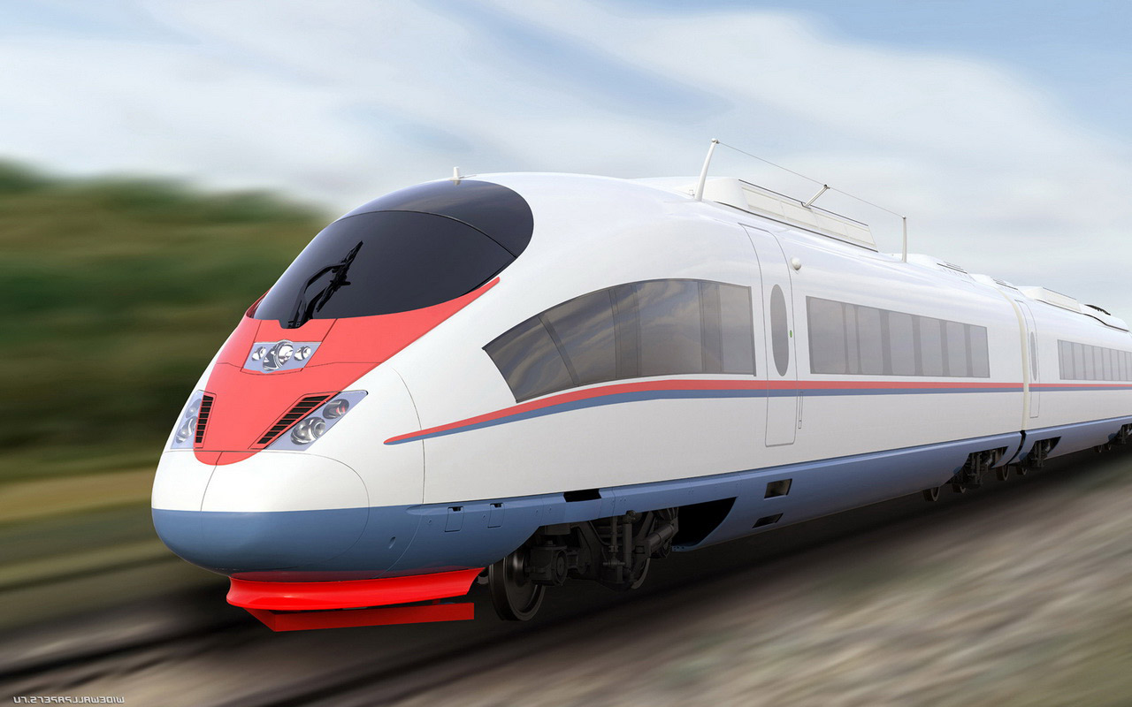

2016 г

Цели:
Обучающая:
• систематизация и закрепление знаний, умений и навыков, полученных за год;
• активизировать мыслительную деятельность учащихся посредством участия каждого из них в процессе работы;
Развивающая:
- развитие познавательного интереса к математике;
- развитие логического мышления, быстроты реакции, внимания.
- способствовать возникновению интереса у большинства учеников к предмету, привлечение некоторых из них в ряды “любителей математики”;
- повысить уровень математического мышления;

Воспитывающая:
- воспитание чувства ответственности, коллективизма и взаимопомощи;
- воспитывать аккуратность, точность и внимательность при работе.
Оборудование и материалы: ПК, мультимедийный проектор, экран, презентация, карточки.
Форма проведения: игра.
Ход мероприятия:

- Организационный момент
Ведущий: Ребята, сегодня мы с вами отправляемся в путешествие на математическим поезде. Вы проедете немало занимательных и интересных станций, на каждой из которых вас ждут нелегкие испытания. Но для того, чтобы сесть в поезд, необходимо купить билеты в кассе.
Касса
{Командам предлагаются задачи для устного счета. Ответы записываются на листочках (один от каждой команды). Ответы сразу проверяются и в зависимости от результата выдаются билеты в мягкий, купейный и плацкартный вагоны. Количество баллов и тип вагона записываются на маршрутном листе. При равенстве баллов побеждает в конце игры та команда, которая ехала в лучшем вагоне.
Маршрутный лист делается следующим образом. На 1-ой странице пишут, какой команде выдан путевой лист и указывают порядок прохождения станций. По мере того, как команда прибывает на ту или иную станцию, дежурный по станции заполняет маршрутный лист.}
Вопросы:
- На грядке сидели 4 воробья. К ним прилетели еще 2 воробья. Кот Васька подкрался и схватил одного воробья. Сколько воробьев осталось на грядке? (0, остальные улетели)
- Четверо играли в домино 4 часа. Сколько часов играл каждый? (4 часа)
- Петух, стоя на одной ноге, весит 3 кг. Сколько он весит, стоя на двух ногах? (3 кг)
- Найти 2 таких числа, произведение которых 24 и частное тоже 24. (числа 24 и 1)
- Сколько получится десятков, если 2 десятка умножить на 3 десятка? (60 десятков)
- Пассажир такси ехал в село. По дороге он встретил пять грузовиков и три легковые машины. Сколько всего машин ехало в село? (одна машина - такси, остальные ехали из села)
- Ребята пилят бревно на части определенной длины. Отпиливание одного такого куска занимает одну минуту. За сколько минут они распилят бревно длиной 5 метров на пять частей? (за 4 минуты)
- На двух руках десять пальцев, а сколько пальцев на 10 руках? (50)
{Жюри подводит итоги и сообщает, какая команда в каком едет вагоне}
Ведущий: Ну, что же, все заняли свои места. Тогда поехали.
{По сигналу команды расходятся по своим станциям. Время пребывания на каждой станции 5 мин. По сигналу команды переходят на следующую станцию. Сигналы подает ведущий (можно использовать запись гудка поезда).}

1 станция "Эрудит"
Здесь команде предлагается разгадать кроссворд. За каждое угаданное слово - 1 балл. В конце начальник станции суммирует баллы за разгаданные слова и общее число очков записывает на маршрутном листе.
Кроссворд
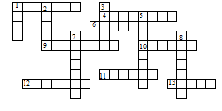
По горизонтали: 1. Книга для занятий по какому-либо предмету. 4. Перерыв в школьных занятиях. 6. Знак, используемый для записи музыки. 9. Документ, который выдают школьнику по окончании школы. 10. Месяц. 11. Большой лист, используемый для чертежей, стенгазет и т. п. 12. Чертежный инструмент. 13. Предмет, используемый художником для нанесения краски на холст.

По вертикали: 1. Время, отведенное в школе для занятий одни м из предметов. 2. Знак, используемый для обозначения звука. 3. Учреждение, которое дети посещают, пять раз в неделю. 5. Деревянная палочка с грифелем. 7. Жидкий состав для письма. 8. Наука.

Ответы:
По горизонтали: 1. Учебник, 4. Каникулы, 6. Нота, 9. Аттестат. 10. Август. 11. Ватман. 12. Циркуль. 13. Кисть.
По вертикали: 1. Урок. 2. Буква. 3. Школа. 5. Карандаш. 7. Чернила. 8. История.
2 станция «Внимательная»
На этой станции команде начальник станции читает задачи. Но задачи не простые. Нужно слушать внимательно, так как вопрос будет задаваться в конце. За каждую решенную задачу присуждается 2 балла.

- На первой остановке вышли 7 человек, зашли 4 человека.
На следующей остановке вышли 12 человек, зашли 5 человек.
На следующей остановке вышли 8 человек, зашли 6 человек.
На следующей остановке вышли 2 человека, зашли 16 человек.
На следующей остановке вышли 5 человек.
Сколько было остановок? (5 остановок)
- Вопрос: сколько ног у жука?
Сколько ног у паука?
У меня в одной коробке три жука,
А в другой имею я три паука.
В уголке шуршат бумагой два ежа,
А в двух клетках распевают два чижа.
Кто, ребята, сосчитать бы мне помог,
Сколько вместе все они имеют ног? (54 ноги )
- У четы речных Медуз был всегда отменный вкус,
И они гостей позвали, чтоб попробовать арбуз.
На обед пришел Тритон, и Морской знакомый Слон -
Ел арбуз ножом и вилкой, был любезен и умен.
А потом зашел Варан. Лег на кожаный диван.
Одиноким молчуном просидел весь вечер Сом.
И Бермудский крокодил тоже в гости заходил.
Славно было у Медуз! Съели гости весь арбуз!
Вопрос: Сколько гостей пришло к Медузам? (5 гостей)
- На речке летали 12 стрекоз.
Явились 2 друга и рыжий Барбос.
Они так плескались, они так галдели,
Что 8 стрекоз поскорей улетели.
Остались на речке только стрекозы,
Кому не страшны ребятня и барбосы.
Но вот что моя голова позабыла:
Скажите, пожалуйста, сколько их было? (12 стрекоз)
- Продавал Трофим на рынке топоры, ковры и крынки,
Грабли, ведра и рубанки, огурцов соленых банки,
И кастрюльки, и корзинки, даже детские машинки.
Продавал Трофим на рынке.
У прилавка все толпились, покупали, не скупились.
И хвалили млад и стар и Трофима, и товар.
Вопрос: Сосчитайте, сколько видов разных товаров продавал Трофим на трынке?(10 предметов)

3 станция "Угадай - ка"

Команде предлагается решить ребусы. За словесные - 3 балла.
Словесные ребусы:
 Один 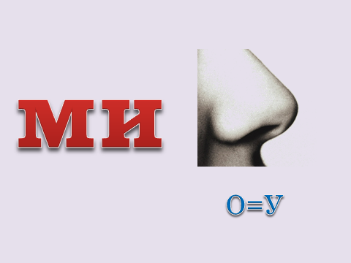 Минус

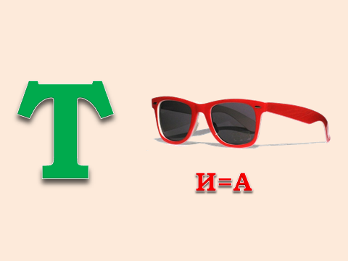 Точка 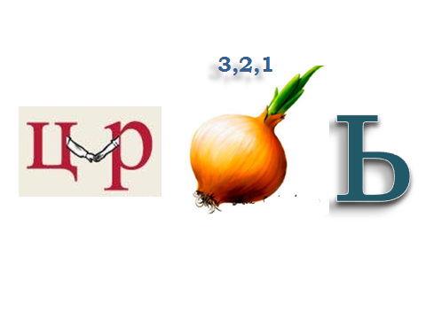 Циркуль

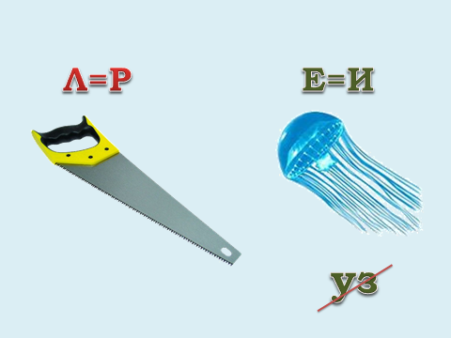 Пирамида 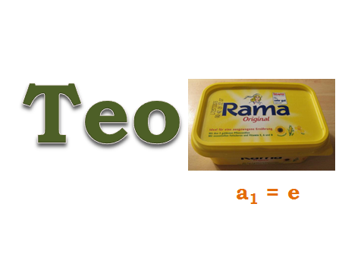
Теорема

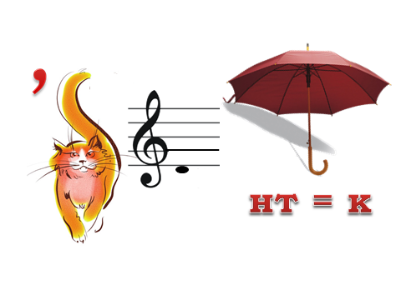 Отрезок 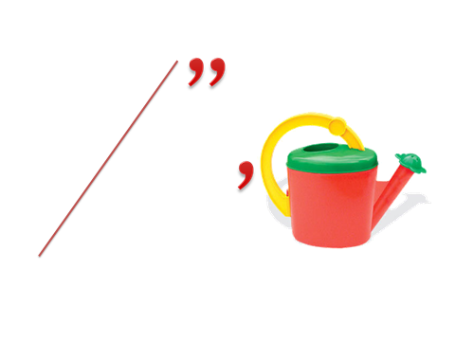 Линейка

 Вектор

4 станция " Заморочки из бочки "
За правильный ответ 2 очка.

- Если бы завтрашний день был вчерашним, то до воскресенья осталось бы столько дней, сколько дней прошло от воскресенья до вчерашнего дня. Какой же сегодня день?

- Груша тяжелее, чем яблоко, а яблоко тяжелее персика. Что тяжелее — груша или персик?

- Два мальчика играют на гитарах, а один на балалайке. На чём играл Юра, если Миша с Петей и Петя с Юрой играли на разных инструментах?

- На столе три стакана с ягодами. Вова съел один стакан и поставил его на стол. Сколько стаканов на столе?

- Шел муж с женой, да брат с сестрой. Несли 3 яблока и разделили поровну. Сколько было людей?

- У Марины было целое яблоко, две половинки и четыре четвертинки. Сколько было у нее яблок?

- Батон разрезали на три части. Сколько сделали разрезов?

- Петя и Миша имеют фамилии Белов и Чернов. Какую Фамилию имеет каждый из ребят, если Петя на год старше Белова

- Человек, стоявший в очереди перед Вами, был выше человека, стоявшего после того человека, который стал перед Вами. Был ли человек, стоявший перед вами выше Вас?

- Как в древние времена называли «ноль»?

- В каком случае сумма двух чисел равна первому слагаемому?

- Который сейчас час, если оставшаяся часть суток вдвое больше прошедшей?

- В семье я рос один на свете,
И это правда, до конца
Но сын того, кто на портрете,
Сын моего отца.
Кто изображен на портрете?

13. Отрезок, соединяющий точку окружности с ее центром.

14. Мера веса драгоценных корней.

15. Сколько сантиметров составляет 1% метра?

16. Самая знаменитая звезда в созвездии Малой Медведицы.

17. Часть прямой, ограниченная с одной стороны.

18. Величина развернутого угла.

Для жюри
- Если бы завтрашний день был вчерашним, то до воскресенья осталось бы столько дней, сколько дней прошло от воскресенья до вчерашнего дня.Какой же сегодня день? Ответ: среда.
- Груша тяжелее, чем яблоко, а яблоко тяжелее персика. Что тяжелее — груша или персик? Ответ: груша.
- Два мальчика играют на гитарах, а один на балалайке. На чём играл Юра, если Миша с Петей и Петя с Юрой играли на разных инструментах? Ответ: Юра играл на гитаре.
- На столе три стакана с ягодами. Вова съел один стакан и поставил его на стол. Сколько стаканов на столе? Ответ: три.
- Шел муж с женой, да брат с сестрой. Несли 3 яблока и разделили поровну. Сколько было людей? Ответ: трое: муж, жена и брат жены.
- У Марины было целое яблоко, две половинки и четыре четвертинки. Сколько было у нее яблок? Ответ: три.
- Батон разрезали на три части. Сколько сделали разрезов? Ответ: два.
- Петя и Миша имеют фамилии Белов и Чернов. Какую Фамилию имеет каждый из ребят, если Петя на год старше Белова
Ответ: Петя Чернов и Миша Белов.
- Человек, стоявший в очереди перед Вами, был выше человека, стоявшего после того человека, который стал перед Вами. Был ли человек, стоявший перед вами выше Вас? Ответ: да.
- Как в древние времена называли «ноль»? Ответ: цифра.
- В каком слчае сумма двух чисел равна первому слагаемому?
Ответ: когда второе слагаемое нуль.
- Который сейчас час, если оставшаяся часть суток вдвое больше прошедшей? Ответ: 8 часов.
- В семье я рос один на свете,
И это правда, до конца
Но сын того, кто на портрете,
Сын моего отца.
Кто изображен на портрете?
Ответ: мой отец.
13. Отрезок, соединяющий точку окружности с ее центром. (Радиус).
14. Мера веса драгоценных корней. (Карат).
15. Сколько сантиметров составляет 1% метра? (1 см).
16.Самая знаменитая звезда в созвездии Малой Медведицы.( Полярная).
17. Часть прямой, ограниченная с одной стороны. (Луч).
18. Величина развернутого угла. (180)

5 станция "Рыболовная"
На этой станции команде предлагаются задачи, которые сделаны на карточках в виде рыбок. С одной стороны карточки написано условие задачи, с другой стороны - указана масса рыбки. Если рыбка весит 100 г, то за решение задачи присуждается 1 очко, 200 г - 2 очка.
Задачи:
Задачи:
- На одной чаше весов кирпич, а на другой - половины такого же кирпича и гиря в 1 кг. Весы находятся в равновесии. Сколько весит кирпич? (1 очко)
- За книгу заплатили 1 рубль и еще полстоимости книги. Сколько стоит книга? (1 очко)
3. В комнате 4 угла. В каждом углу сидит кошка. Напротив каждой кошки по три кошки. На хвосте каждой кошки по одной кошке. Сколько же всего кошек в комнате? (1 очко)
- Имеется кусок сукна длиной 16 м, от которого каждый день отрезают по 2 м. По истечении скольки дней отрежут последний кусок? (2 очка)
- У отца 6 сыновей. Каждый сын имеет одну сестру. Сколько всего детей у отца? (2 очка)
- Разделить 5 яблок между пятью детьми так, чтобы каждый получил по яблоку и одно яблоко осталось в корзине. (2 очка)

6 станция "Прибытие"
На эту станцию все команды приходят одновременно. Здесь жюри подводит итоги, объявляет результаты и проводится награждение команд.

